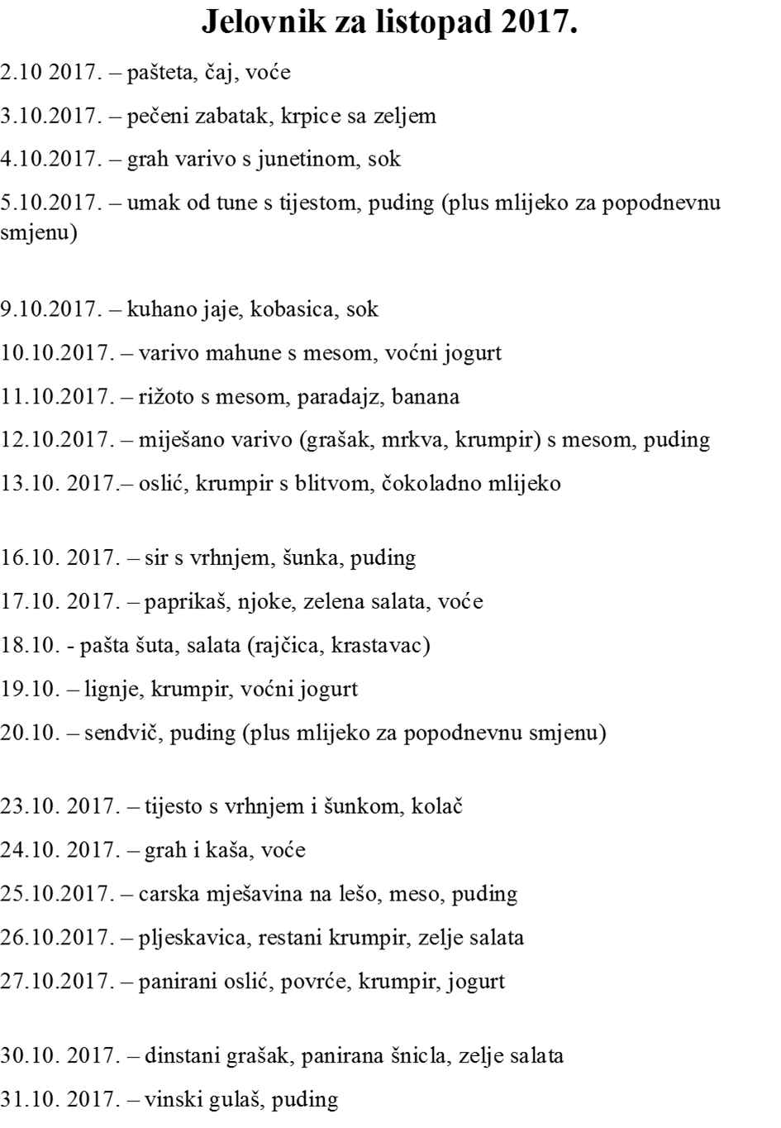

pljeskavica, restani krumpir, zelje salata

žganci s vrhnjem

meso, salata

voće